ETAPA 6 – CRIAÇÃO DE CLASSES(BACK E BANCO)
- Para criar as classes no back python fastAPI, primeiro crie uma pasta para as classes:

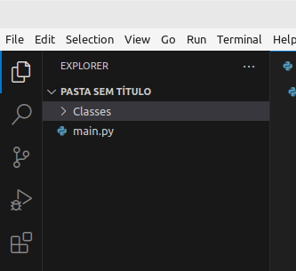

- Depois crie os seguintes arquivos (arquivos.py) para cada classe dentro da pasta:

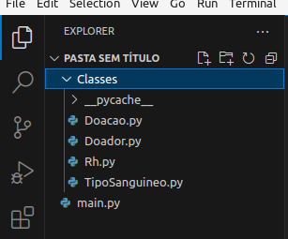

- Segue os codigos de cada classe:

-------------------------------------------------------------------------------------------------------------------------------
from datetime import date, time
class Doacao:

def __init__(self, codigo:int, data:date, hora:time,volume:float) -> None:
self.codigo = codigo
self.data = data
self.hora = hora
self.volume = volume
def __str__(self) -> str:
return f"codigo: {self.codigo}, data: {self.data}, hora: {self.hora}, volume: {self.volume}"

-------------------------------------------------------------------------------------------------------------------------------
-------------------------------------------------------------------------------------------------------------------------------

from Classes.TipoSanguineo import TipoSanguineo
from Classes.Rh import Rh

class Doador:

def __init__(self, codigo:int, nome:str, cpf:str,contato:str, tipoSanguineo:TipoSanguineo, rh:Rh, tipoRhCorreto:bool) -> None:
self.codigo = codigo
self.nome = nome
self.cpf = cpf
self.contato = contato
self.tipoSanguineo = tipoSanguineo
self.rh = rh
self.tipoRhCorreto = tipoRhCorreto

def __str__(self) -> str:
return f"codigo: {self.codigo}, nome: {self.nome}, cpf: {self.cpf}, contato: {self.contato}, tipoSanguineo: {self.tipoSanguineo.value}, rh: {self.rh.value}, tipoRhCorreto: {self.tipoRhCorreto}"

--------------------------------------------------------------------------------------------------------------------------------------------------------------------------------------------------------------------------------------------------------------

from enum import Enum
class Rh(Enum):
POSITIVO = "Positivo"
NEGATIVO = "Negativo"

--------------------------------------------------------------------------------------------------------------------------------------------------------------------------------------------------------------------------------------------------------------

from enum import Enum
class TipoSanguineo(Enum):
A = "A"
B = "B"
AB = "AB"
O = "O"

--------------------------------------------------------------------------------------------------------------------------------------------------------------------------------------------------------------------------------------------------------------

- Para testar se deu certo, insira no main e rode o programa, MAS LEMBRE-SE, NÃO APAGUE O MAIN ANTERIOR QUE VOCE FEZ PARA CHEGAR ATE O PRESENTE TUTORIAL.

from Classes import Doacao,Doador,Rh,TipoSanguineo
from datetime import date,time

Pessoa = Doador.Doador(1,'rober','100','234141',TipoSanguineo.TipoSanguineo.A,Rh.Rh.NEGATIVO,True)
Doation = Doacao.Doacao(1,date.today(),time.fromisoformat("01:02:59"),78.6)
print(Pessoa,"\n\n\n\n",Doation)

- Agora para criar no banco de dados, insira o seguinte codigo no console do seu banco de dados, no nosso caso estamos usando postgresql:

BEGIN;
CREATE TABLE IF NOT EXISTS public.doador
(
codigo bigserial NOT NULL,
nome text,
cpf text,
contato text,
tipo_sanguineo text,
rh text,
tipo_rh_corretos boolean,
situacao text,
PRIMARY KEY (codigo)
);

CREATE TABLE IF NOT EXISTS public.doacao
(
codigo bigserial NOT NULL,
data date,
hora time without time zone,
volume numeric(10, 3),
situacao text,
codigo_doador bigint,
PRIMARY KEY (codigo_doador)
);

ALTER TABLE IF EXISTS public.doacao
ADD FOREIGN KEY (codigo_doador)
REFERENCES public.doador (codigo) MATCH SIMPLE
ON UPDATE NO ACTION
ON DELETE NO ACTION
NOT VALID;

END;

